**东方种业交易系统**

**用户开户指引手册**

**2025年6月**

# 软件下载方式获取

## 苹果端APP下载

在App Store查询“东方种业”进行下载；

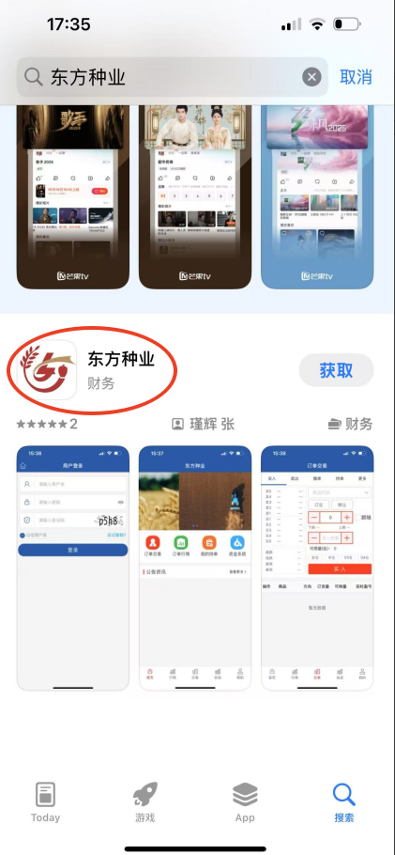

## 安卓端APP下载

目前暂未上架各应用上商店，需要扫码下载；



## 电脑客户端下载

在官网“会员服务-软件下载-东方种业交易中心客户端”处，点击后进行下载。

官网地址：<https://www.gsthgj.com/ruanjxz/index.htm>

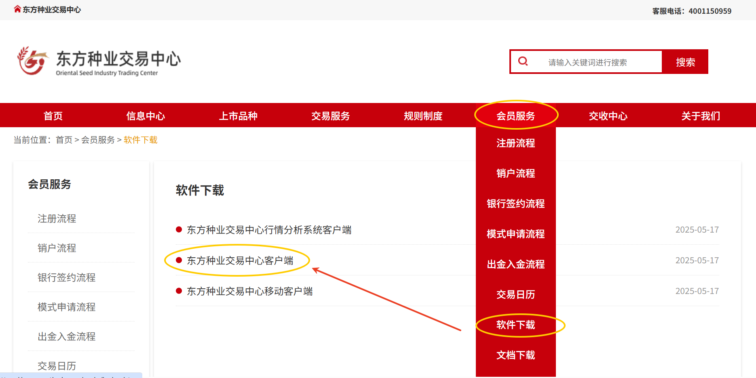

## 电脑端行情分析软件下载

在官网“会员服务-软件下载-东方种业交易中心行情分析客户端”处，点击后进行下载。

官网地址：<https://www.gsthgj.com/ruanjxz/index.htm>

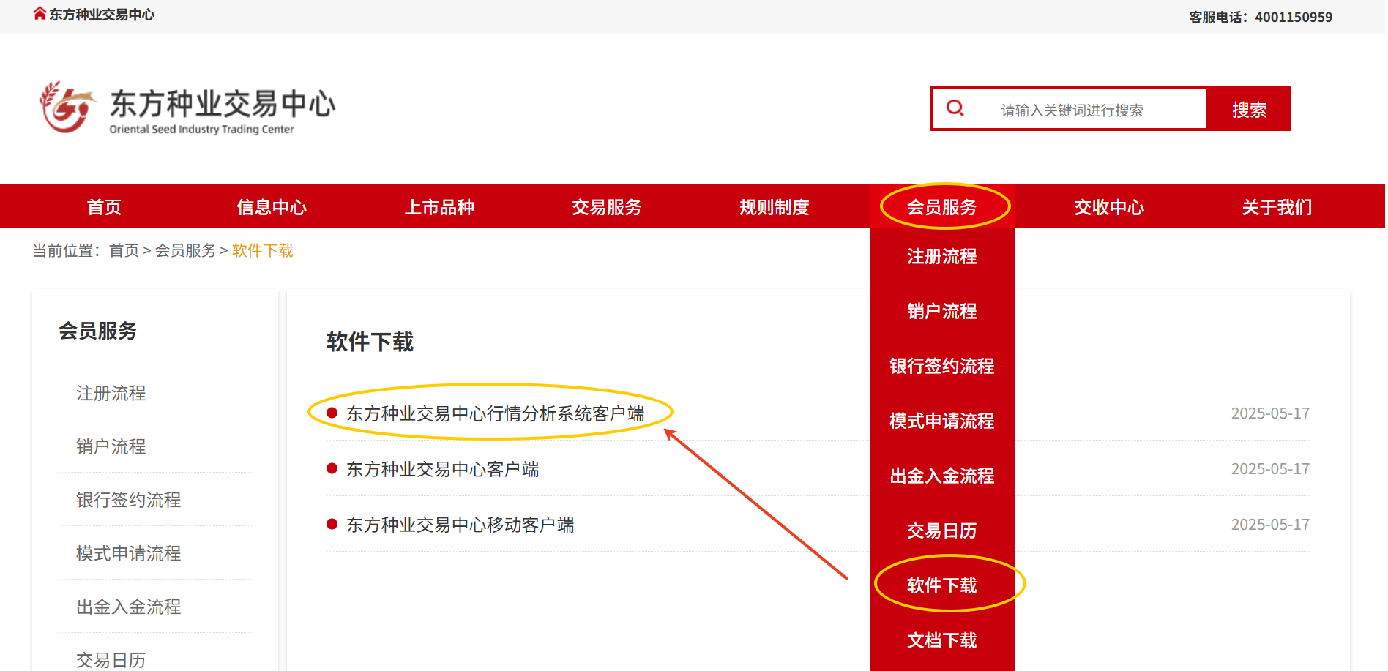

# 用户注册

支持电脑网页端、手机端网页端、APP端注册。

## 电脑端网页注册

### 注册入口

方式1：用电脑浏览器打开网址 <https://uc.gsthgj.com/login.htm> ，点击用户注册。

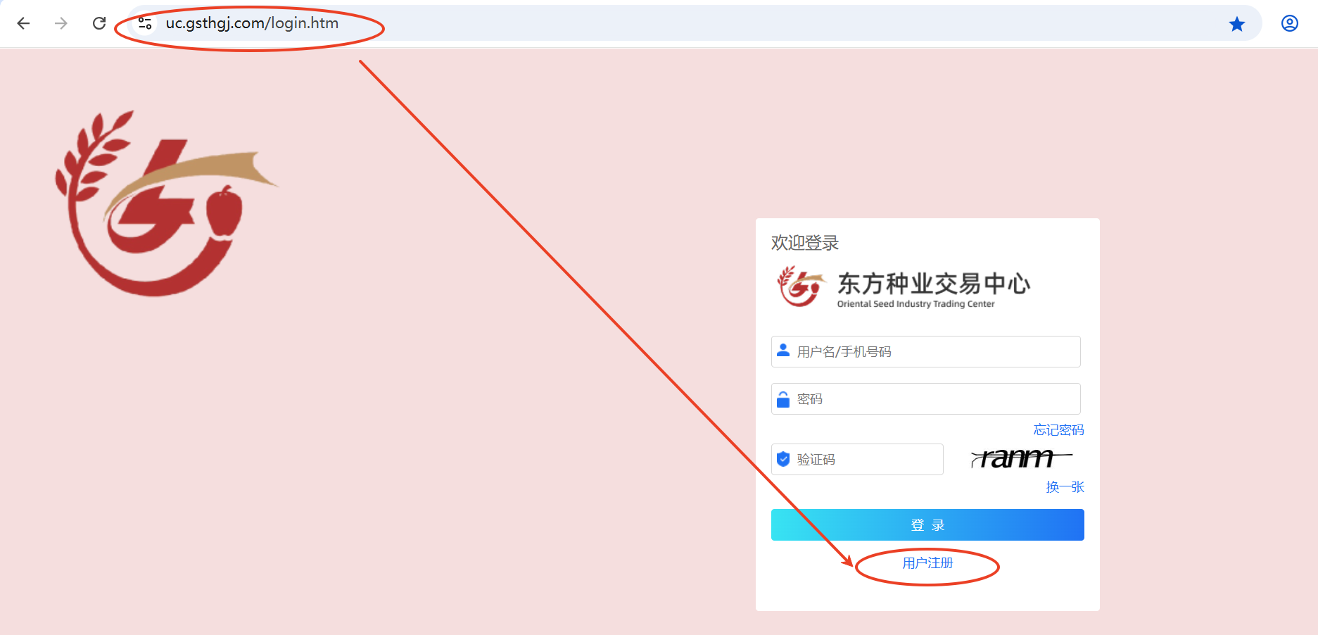

或者打开服务商发送的电脑端网址，直接进入注册页面。

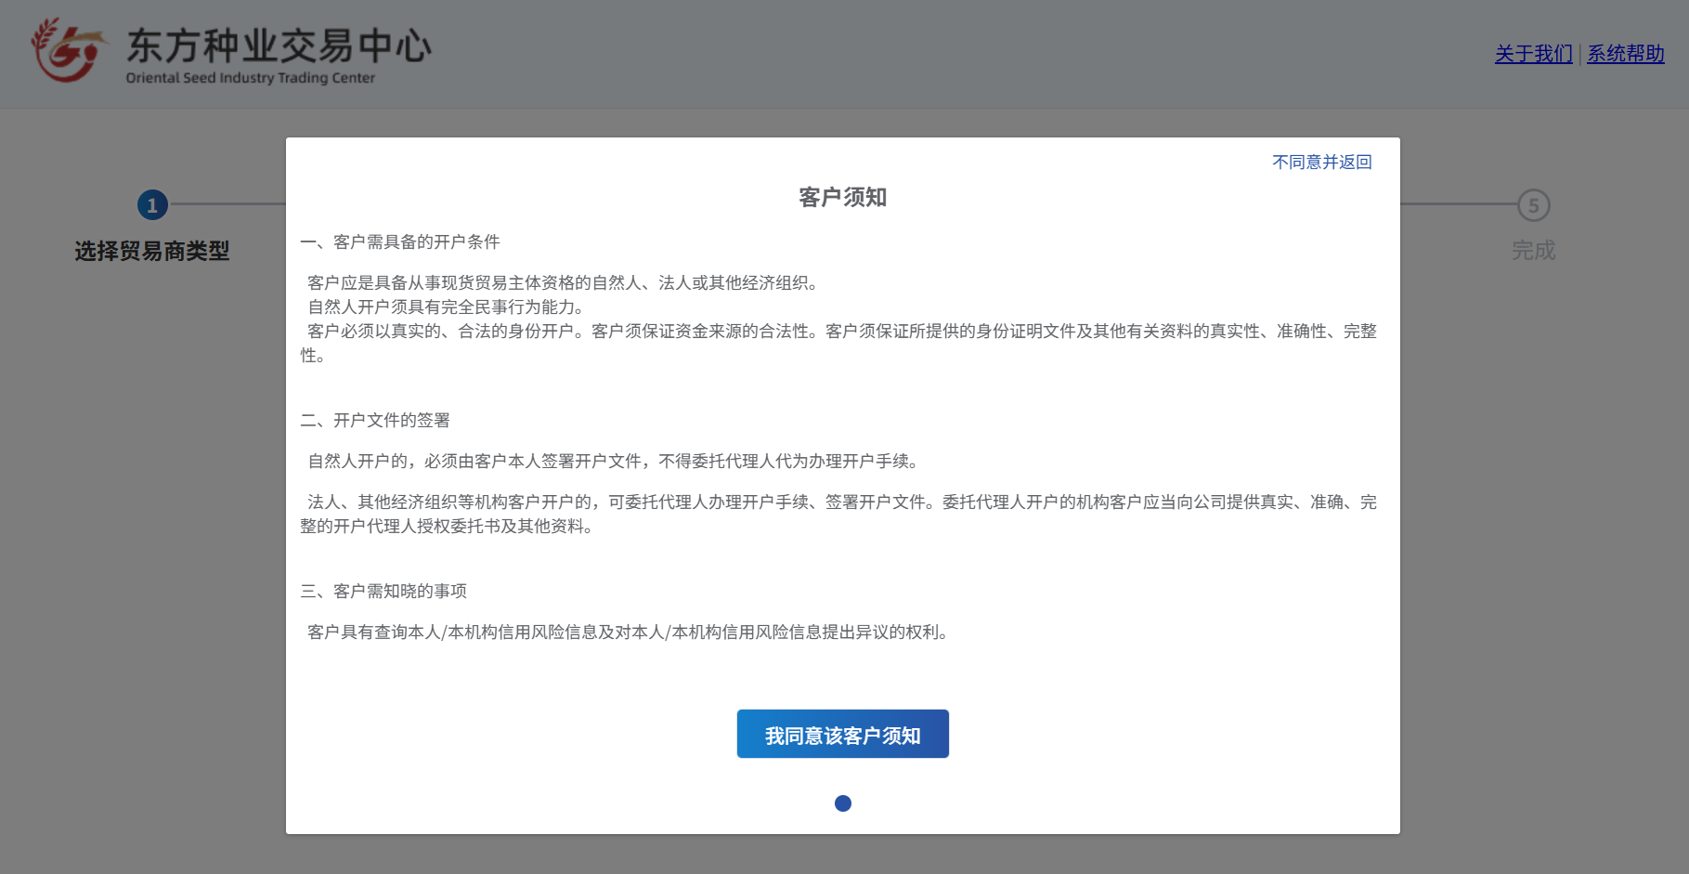

方式2：打开电脑桌面的客户端，点击注册；

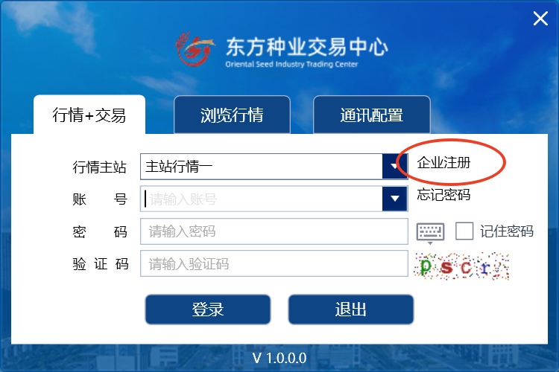

### 注册流程

进入注册页面，同意“客户须知”。

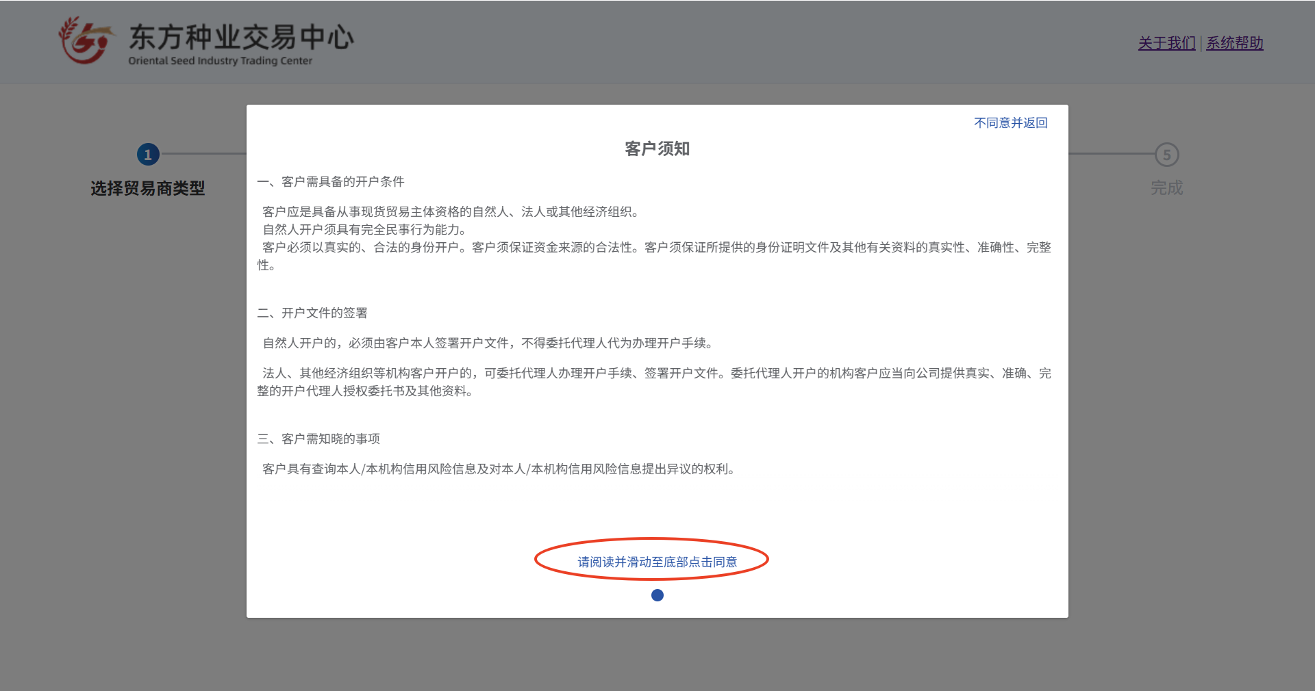

选择要注册的账号类型

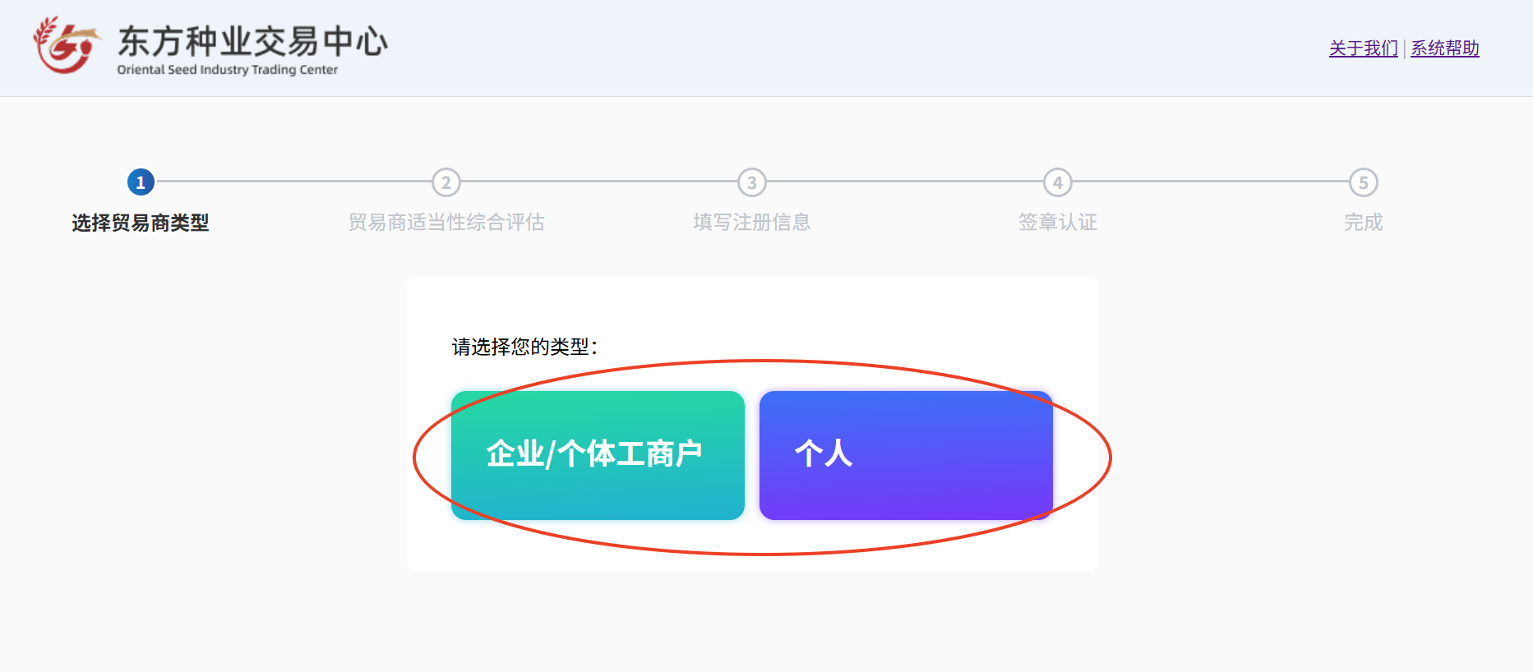

同意“风险揭示书”；填写公司名称并完成贸易商适当性综合评估，点击保存进入下一步，注意如果评分不达标无法进行下一步。

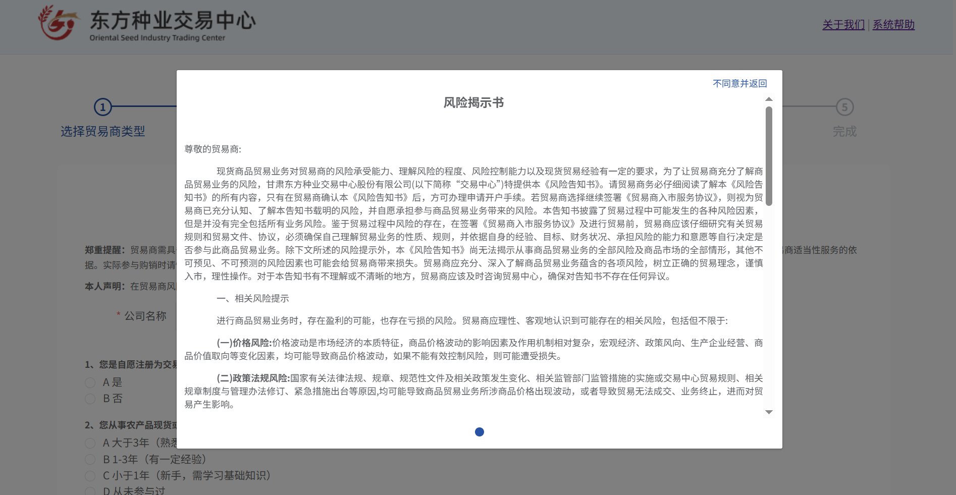

填写注册信息，如果通过服务商推广链接来注册的，“所属服务商”栏位会自动填入信息，填完所有信息后保存，确认“入市协议书”。

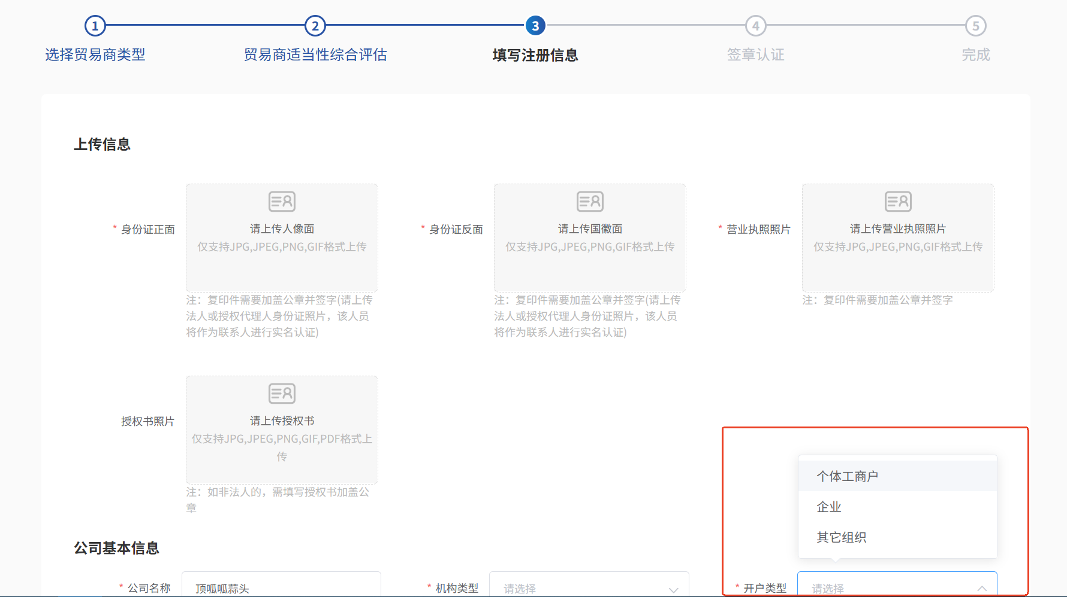

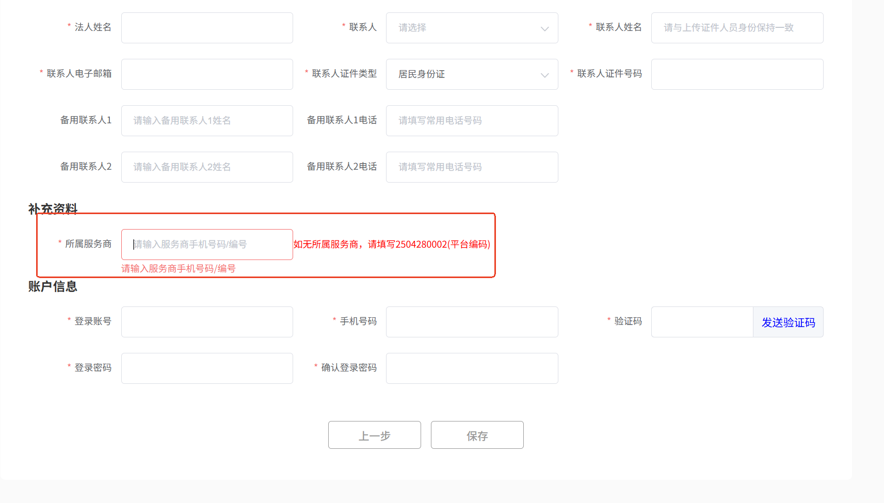

签章人脸认证，跳转第三方系统进行后续流程，完成认证后，在此页面保存，注册完成。

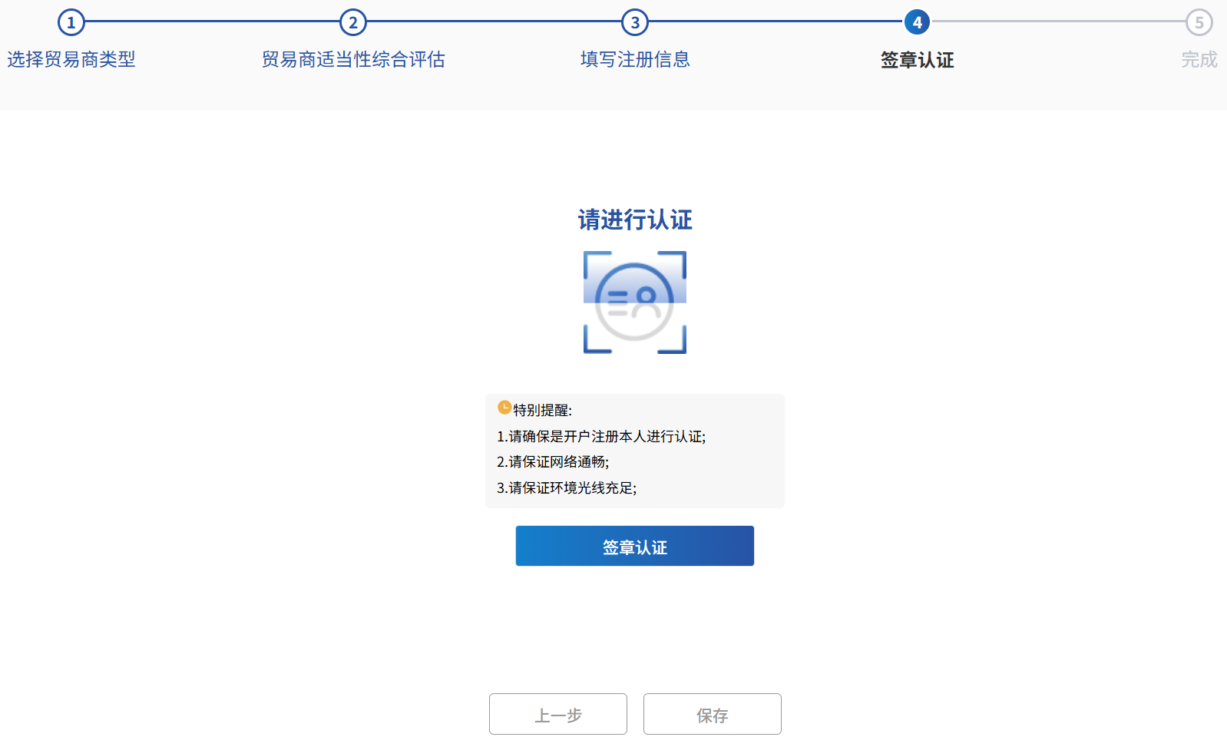

## 手机端网页注册

在手机上点击服务商发送的手机端注册链接，打开后页面如下：

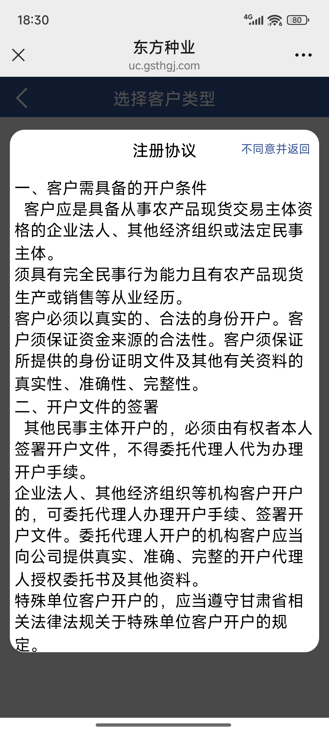

后续流程同APP注册页面，如果通过服务商推广链接来注册的，“所属服务商”栏位会自动填入信息且不能修改。

## APP注册

确认注册协议，选择注册类型。

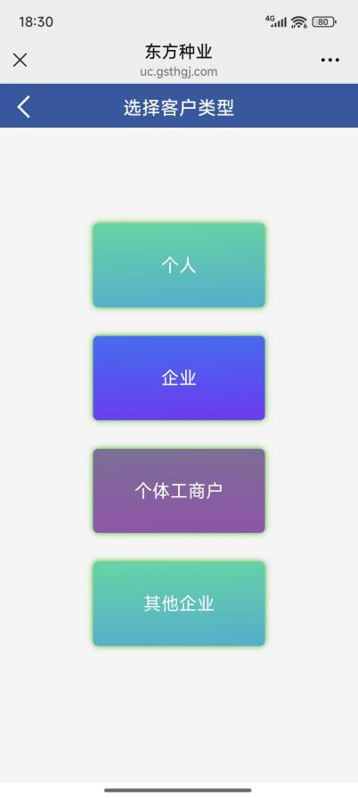

确认风险揭示书，填写综合评估。

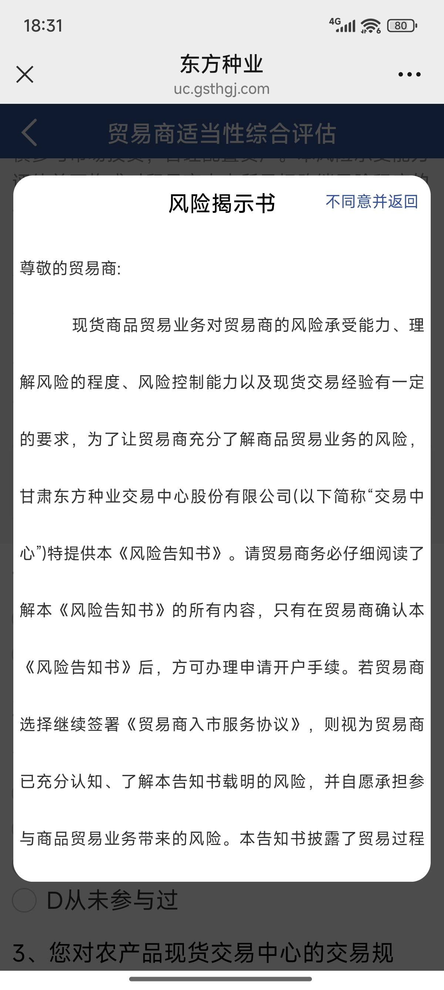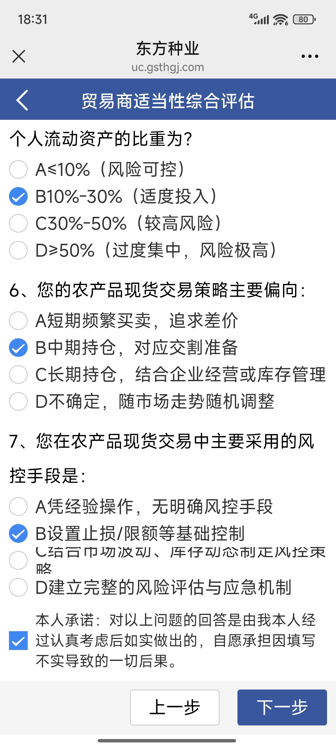

填写注册信息，确认入市协议书。

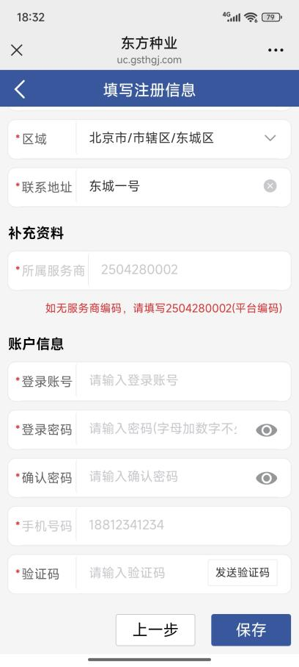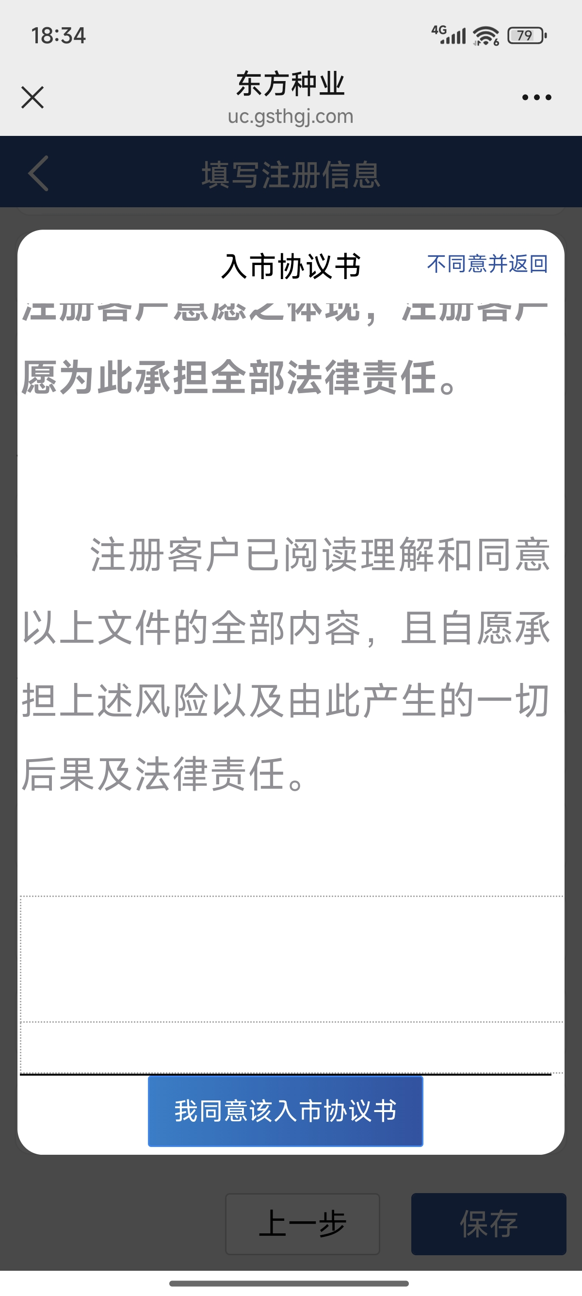

进行签章人脸认证，跳转第三方系统进行后续流程，完成认证后，回到之前注册页面保存，注册完成。

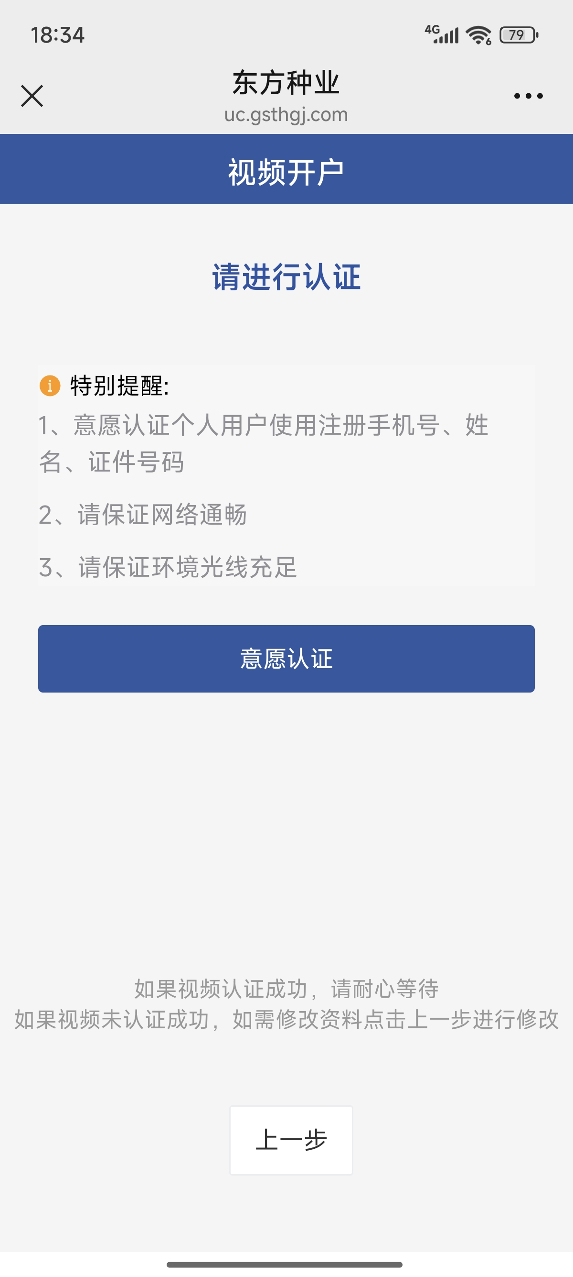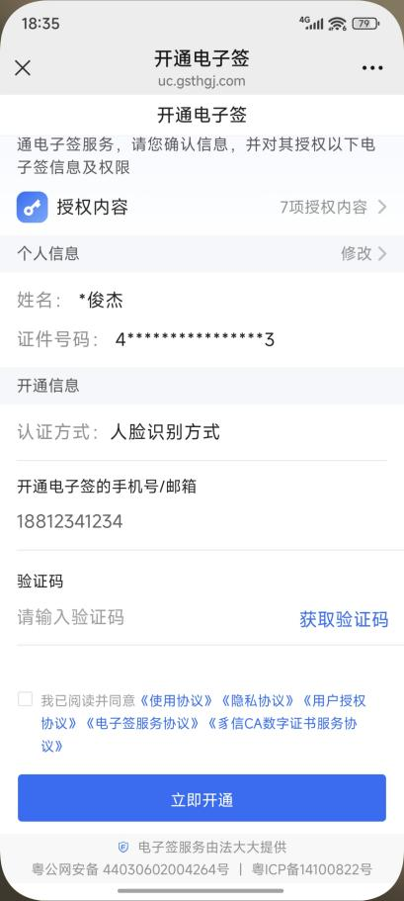

# 系统登录

注册完成后，可以在电脑网页端、电脑PC客户端、手机APP端登录系统，电脑网页端不支持订单交易，订单交易需要在电脑PC客户端和手机APP端进行。

## 电脑网页登录

打开网址：<https://uc.gsthgj.com/login.htm>



## 电脑PC客户端

打开电脑桌面客户端进行登录。

 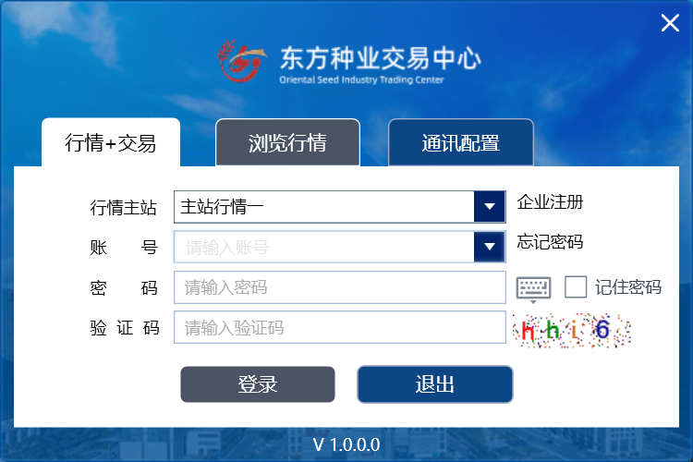

## APP登录

打开手机APP进行登录

